# Курсовая работа geekbrains. Базы данных.

Темой для курсовой работы выбрана база данных интернет магазина. Заполнение производилось при помощи системы <http://filldb.info/> .

Основные задачи базы:

Организовать механизм формирования заказов, и постановки товаров в резерв. Для обеспечения целостности базы формирование заказа осуществляется через процедуру в которой идут операции по постановке товара в резерв, вычетание товара со склада.

Для удобства дальнейшего развития сайта и перевода его на разные языки предусмотрена таблица `locales`.

В представлениях организован вывод товаров которые уже сняты с производства но количество их на складах не равно 0.

По мере работы с базой проводилась ее модернизация и изменения поэтому был сделан дамп.

### ER-Diagram

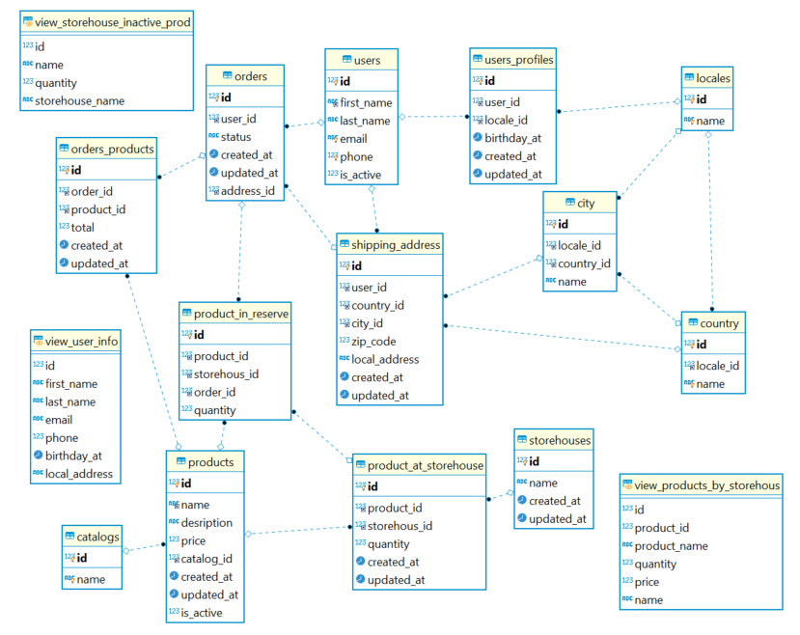

## Структура каталога курсовой работы

DDL-скрипт: create_db.sql

Представления: create_views.sql

Функции: functions.sql

Процедуры: procedures.sql

Тригеры: trigers.sql

Скрипт заполнения базы: fulldb-08-03-2020-10-15-beta.sql

Файл с запросами: command_list.sql

Дамп рабочей базы: eshop.back